Projeto Escola

Tela Cadastro de Disciplinas

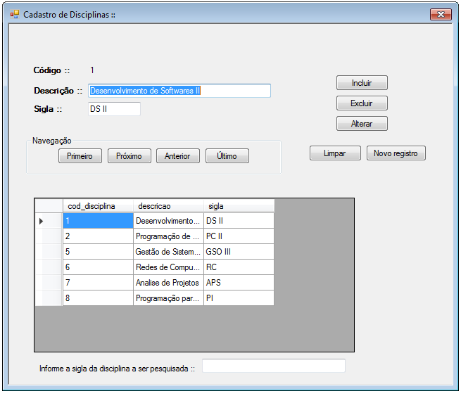

Tela Cadastrar aluno

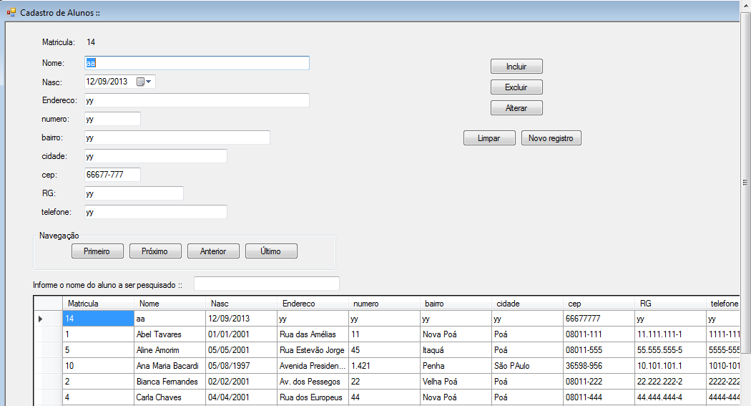

Tela Consulta Cadastrais Disciplina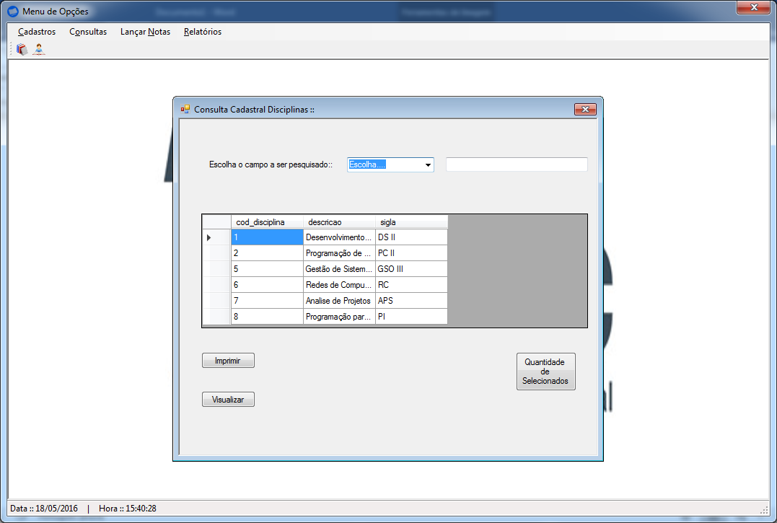

Tela Consulta Cadastrais Aluno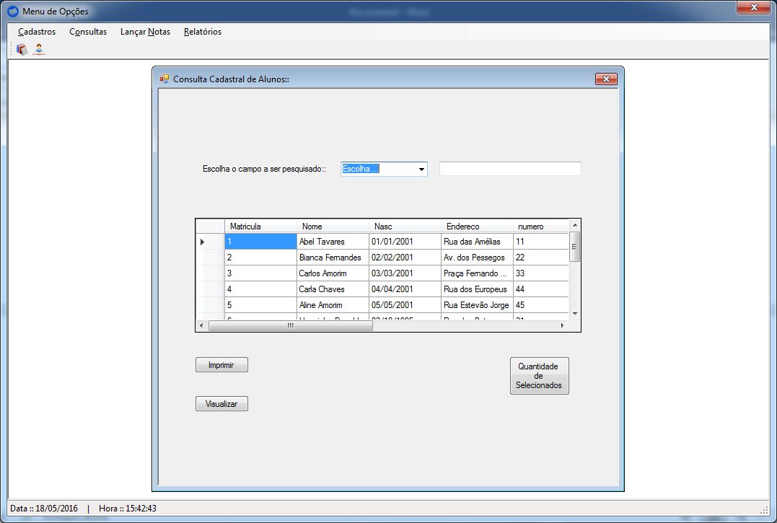

Tela Consulta Analítica por Disciplina

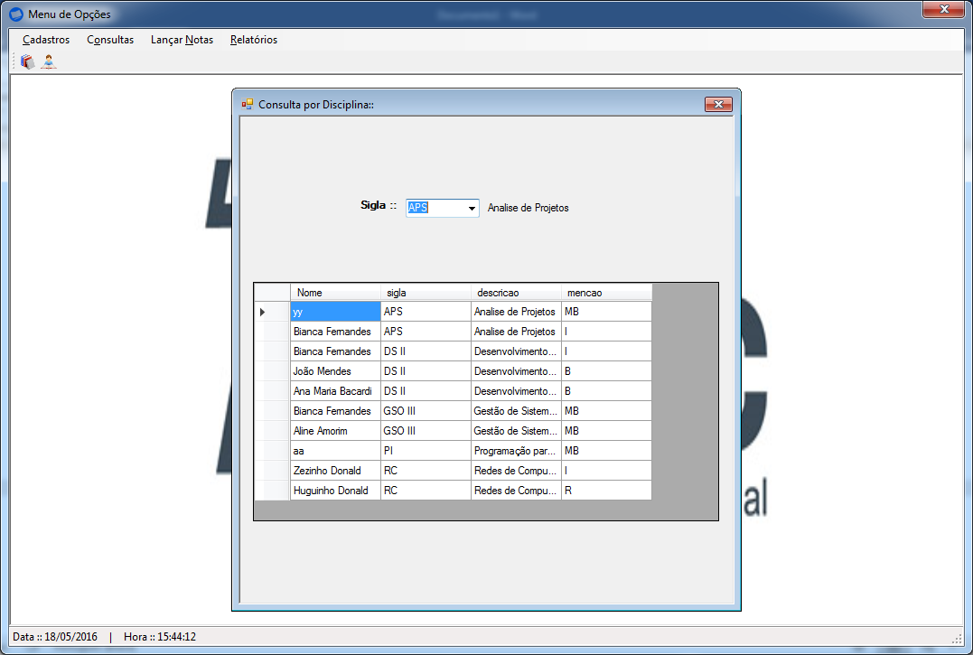

Tela Consulta Analítica por Aluno

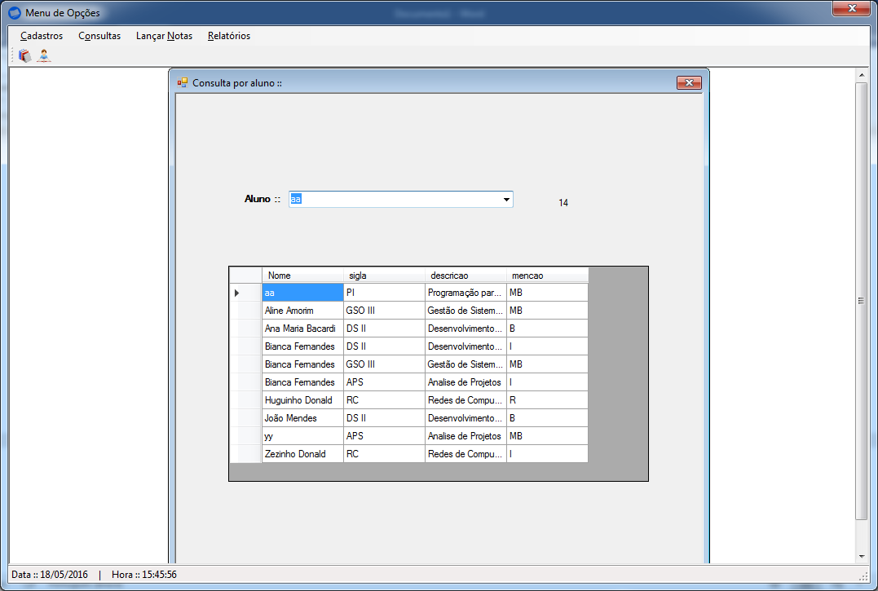

Tela Consulta Analítica por Menção

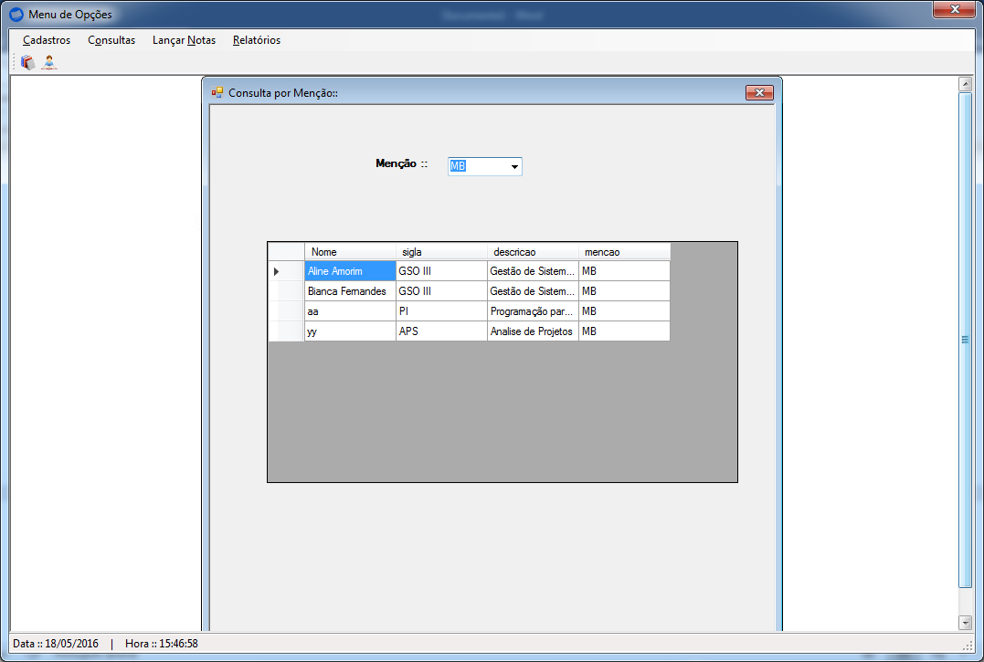

Tela Lançar Notas dos Alunos

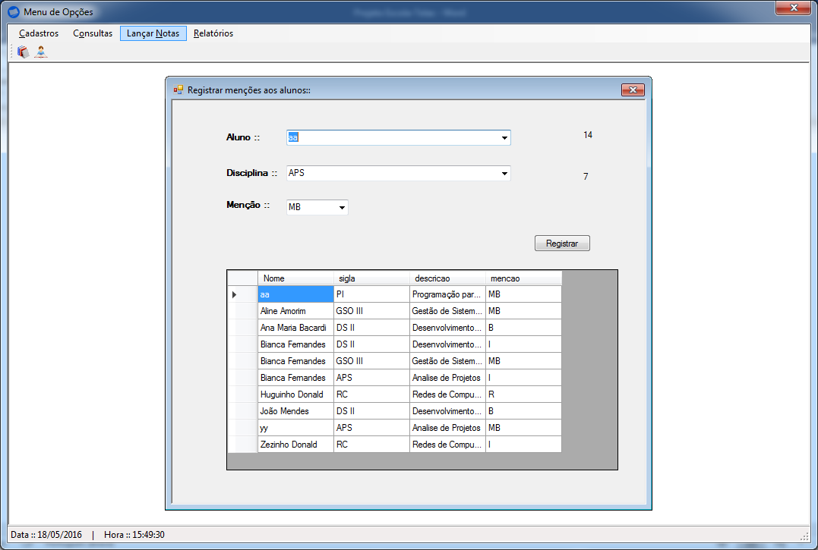

Tela Relatórios Cadastrais de Disciplina

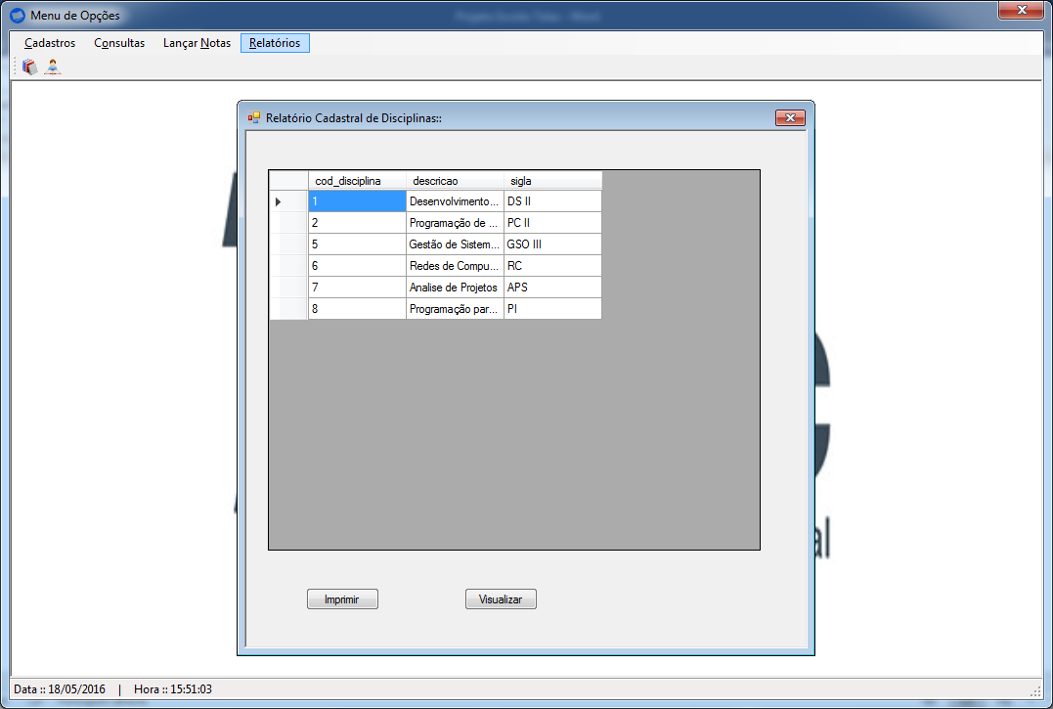

Visualizar Relatório de Disciplinas

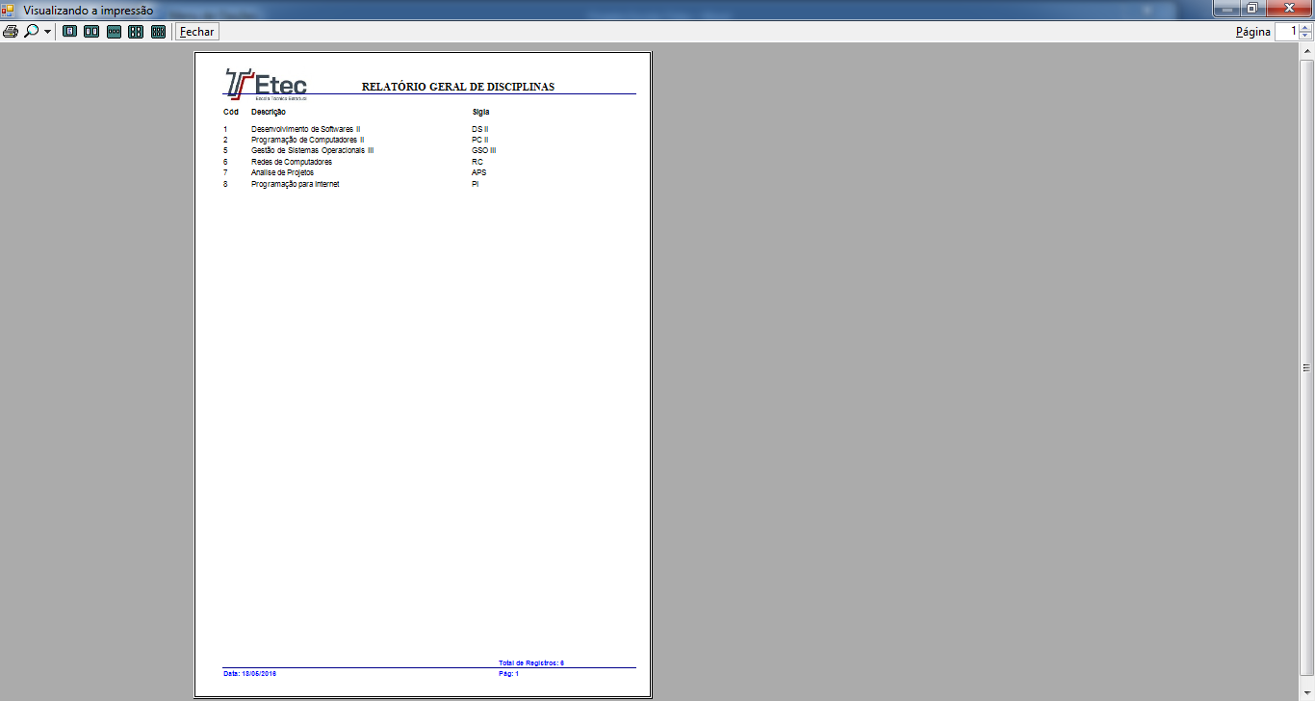

Tela Relatório Cadastrais de Alunos

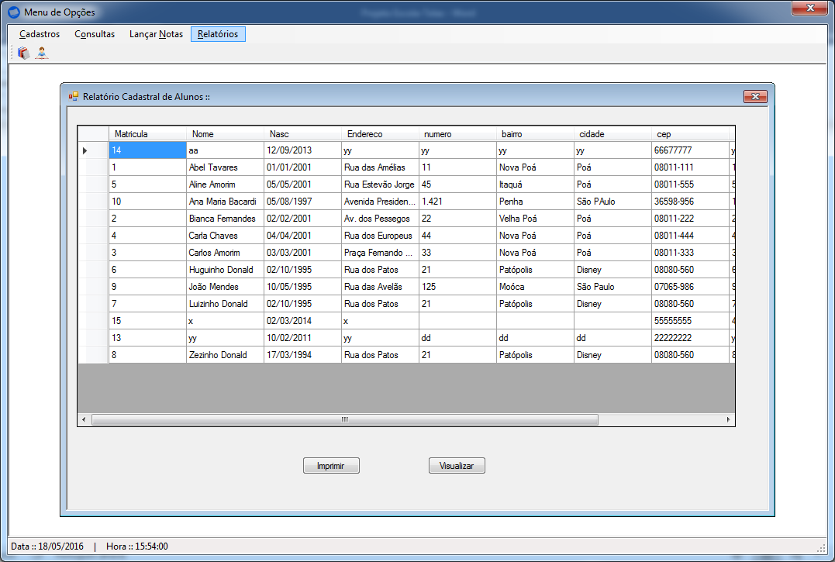

Visualização de Relatório de Alunos

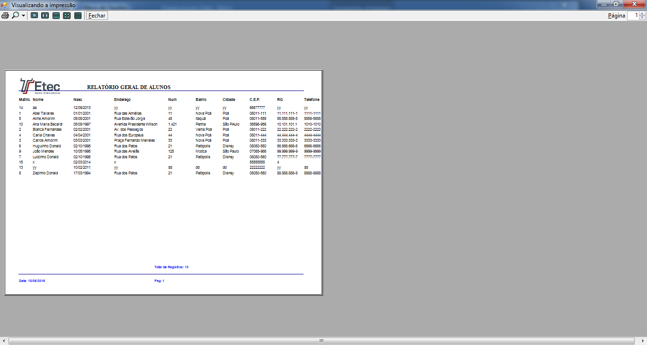

Tela de Relatório Analítico

